Fonte: https://programacaodescomplicada.wordpress.com/indice/estrutura-de-dados/

Análise de Algoritmos – Estudo

- Complexidade computacional → custo = memória + tempo
  - Memória → Quanto de espaço o algoritmo vai consumir
  - Tempo → A duração da execução
- Para definir se um algoritmo é mais ou menos eficiente
  - Análise Empírica → Comparação entre os programas
    - É analisado pela execução de seu programa
    - Vantagens
      - Avaliar o desempenho em uma determinada configuração de computador e linguagem
      - Considerar custos não aparentes (ex. Alocação de memória)
    - Desvantagens
      - Necessidade de implementar o algoritmo
      - Resultado pode ser mascarado pelo Hardware ou Software
      - A natureza dos dados. Reais, ou aleatórios ou perversos
  - Análise Matemática → Estudo das propriedades do algoritmo
    - Permite um estudo formal da ideia
    - Faz uso de um computador idealizado e simplificações que buscam considerar somente os custos dominantes do algoritmo
    - A medição é feita independentemente do Hardware e da Linguagem utilizada
    - Vantagens
      - Detalhes de baixo nível são ignorados
      - Permite entender como um algoritmo se comporta a medida que o conjunto de dados de entrada é alterado
        - Possibilita expressar a relação entre o conjunto de dados de entrada e a quantidade de tempo necessária para processar esses dados
- Análise Matemática
  - Contando instruções de um algoritmo
    - Quantas intruções simples ele executa
      - Instruções que podem ser executadas diretamente pelo CPU
      - Tipos:
        - Atribuição de um valor a uma variável
        - Comparação de dois valores
        - Operações aritméticas básicas
      - É assumido que todas essas instruções possuem o mesmo custo
      - “Comandos de seleção” (if, for…) possuem custo zero
    - Custo dominante ou pior caso do algoritmo
      - É muito comum considerarmos o “pior caso”
        - Maior número de instruções executadas
- Comportamento Assintótico
  - Nem todos os termos são necessário para termos a noção do custo
  - Pode-se descartar certos termos, com o objetivo de deixar apenas os que dizem o comportamento da função quando o tamanho dos dados de entrada “n” variam
  - Exemplo:
    - g(n) = 1000n + 500
    - h(n) = n² + n + 1
    - Apesar da função g(n) possuir contantes maiores multiplicando seus termos, existe um valor de “n” a partir do qual o resultado de “h(n)” é sempre maior do que “g(n)”, tornando os demais termos e constantes pouco importantes
    - Podemos então suprimir os termos menos importantes da função e considerar apenas o termo de maior grau
      - g(n) = n
      - h(n) = n²
    - Exemplos:
      - 105 → f(n) = 1
      - 15n + 2 → f(n) = n
      - n² + 5n + 2 → f(n) = n²
      - 5n³ + 200n² +112 → f(n) = n³
- Tipos de análises assintóticas
  - Formas matemáticas
    - Notação Big-Omega
    - Notação Big-O
    - Notação Big-Theta
    - Notação Small-o
    - Notação Small-Omega
- Notação Big-O (O)
  - Mais conhecida
  - Tipo de análise assintótica
  - Representa o custo seja de tempo ou espaço do algoritmo no pior caso possível para todas as entradas de tamanho ‘n’
    - Analisa o limite superior de entrada
    - Comportamento do algoritmo não pode nunca ultrapassar um certo limite
  - O(n) nos diz que o custo do algoritmo não é, assintoticamente, pior que n²
    - O custo do algoritmo é no máximo tão ruim quanto n²
      - Pode ser melhor, mas nunca pior
  - Estabelece o limite superior para a complexidade real de um algoritmo
  - Difinição Matemática
    - Uma função custo f(n) é O(g(n)) se existem duas constantes positivas “c” e “m” tais que, para “n >= m”, temos f(n) <= c*g(n)
      - Para todos os valores de n à direta do valor m, o resultado da função custo f(n) é sempre menor ou igual ao valor da função usada na notação O(g(n)), multiplicada por c
  - Propriedades
    - Regra da Soma
      - Importante na análise da complexidade de diferentes algoritmos em sequência
      - Se dois algoritmos são executados em sequência, a complexidade da execução será dada pela maior complexidade do maior deles
      - O(f(n)) + O(g(n)) = O(max(f(n), g(n)))
- Notação Big-Omega - Ω
  - Descreve o limite assintótico inferior
  - Utilizada para analisar o melhor caso do algoritmo
  - A notação Ω(n) nos diz que o custo é, assintoticamente, maior ou igual a n
    - O custo é no “minímo” tão ruim quanto n²
  - Difinição Matemática
    - Uma função custo f(n) é Ω(g(n)) se existem duas constantes positivas “c” e “m” tais que, para “n >= m”, temos f(n) >= c*g(n)
      - Para todos os valores de n à direta do valor m, o resultado da função custo f(n) é sempre maior ou igual ao valor da função usada na notação Ω(g(n)), multiplicada por c
    - Teorema
      - ParaTodo f, g; f(n) = O(g(n)) ↔ g(n) = Ω(f(n))
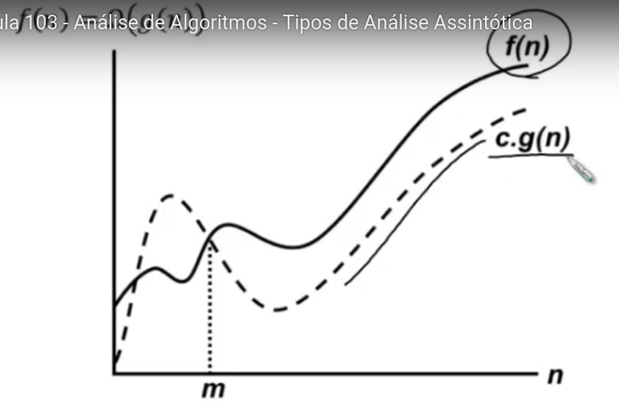

- Notação Big-Θ
  - Descreve o limite assintótico firme ou estreito de um algoritmo
  - Notação utilizada para analisar o limite inferior e superior do algoritmo
  - Θ(n) nos diz que o custo do algoritmo é, assintoticamente, igual a n
    - O custo do algoritmo original é n dentro de um fator constante acima e abaixo
  - Difinição Matemática
    - Uma função custo f(n) é Θ(g(n)) se existem três constantes positivas “c1”, “c2” e “m” tais que, para “n >= m”, temos c1*g(n) <= f(n) <= c2*g(n)
      - Para todos os valores de n à direta do valor m, o resultado da função custo f(n) é sempre igual ao valor da função usada na notação Θ(g(n)), multiplicada por “c1” e “c2”
    - Teorema
      - ParaTodo f, g; f(n) = Θ(g(n)) ↔ (f(n) = O(g(n)) & f(n) = Ω(g(n)))

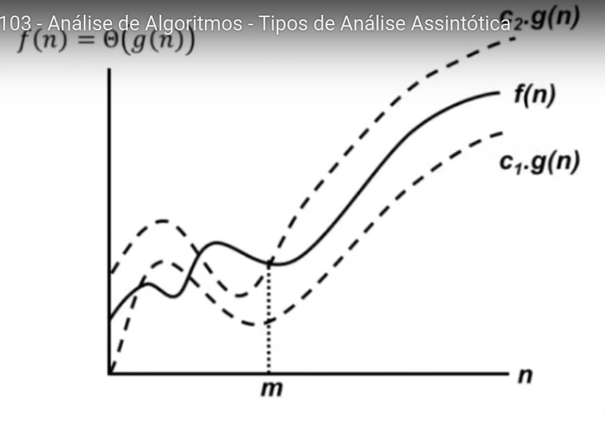

- Notação Small
  - A diferença entre as notações Small e Big é que na Big temos uma relação de >= ou <=, enquanto na Small temos a relação de < ou >
  - Não apresenta limite próximos da função, mas apenas estritamente
    - Superiores → Sempre maior → Small-ω
    - Inferiores → Sempre menor → Small-o
- Classes de Problemas Comumente utilizadas
  - O(1) → Ordem Constante
    - Não depende do tamanho dos dados
  - O(log(n)) → Ordem Logarítmica
    - Tipica de algoritmos que resolvem um problema tranformando-o em problemas menores
  - O(n) → Ordem Linear
    - Um certa quantidade de operações é realizada sobre cada um dos elementos de entrada
  - O(n*log(n)) → Ordem Logaritmica Linear
    - Típico de algoritmos que trabalham com particionanento de dados
  - O(n²) → Ordem Quadrática
    - Normalmente ocorre quando os dados são processados aos pares
  - O(n³) → Ordem Cúbica
    - Presença de três estruturas de repetição aninhadas
  - O(2^n) → Ordem Exponecial
    - Geralmente ocorre quando se usa uma solução de força bruta. Não são uteis do ponto de vista prático
  - O(n!) → Ordem Fatorial
    - Possui comportamento muito pior que o exponencial. Geralmente quando se usa solução de força bruta. Não são uteis no ponto de vista prático
- Classes de problemas
  - Na análise assintóticas as contantes multiplicando são consideradas irrelevantes e descartadas. Porém, elas podem ser relevantes na prática, principalmente se o tamanha da entrada é pequeno
    - Em alguns casos, para chegar a um valor que torne uma complexidade, teoricamente, melhor do que a outra, precisa de um n tão grande, que vale considerar a utilização de uma complexidade “pior”.

